Средства охраны помещений и периметра хозяйственных объектов

Специализированный производственный участок химических источников тока г. Нижний Новгород предлагает Вашему вниманию специальные средства противодействия кражам, охраны помещений и периметра хозяйственных объектов.

1 | «Корд»  Изделие предназначено для предотвращения краж в магазинах, складах, гаражах и др. помещениях. Конструктивно изделие представляет собой стандартный газовый баллончик с специальным исполнительным механизмом. Изделие крепится к стене охраняемого помещения, на расстоянии 5-10 см. от пола. Поперек помещения от изделия Корд к противоположной стене протягивается леска с чекой. Конец лески закрепляется на противоположной от места крепления изделия стене помещения. При несанкционированном проходе через помещение, злоумышленник задевает ногой леску, чека выдергивается и приводит к срабатыванию исполнительного механизма газового баллончика. Присутствие злоумышленника в помещении становится невозможным, и он стремится максимально быстро покинуть помещение. Для возобновления работы в помещении необходимо открыть двери и окна и проветрить помещение. Слезоточивый газ безопасен для здоровья человека, находящихся в помещении предметов, одежды, электронного оборудования и.т.д. Не допускается использование изделия в продуктовых магазинах и магазинах товаров для детей. Площадь охраняемого помещения до 30 кв. метров, при высоте потолка 3 - 3,5 м. | 1800 руб.00 коп. | 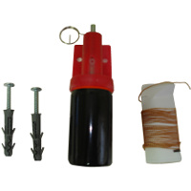
1 | «Каскад»  Изделие предназначено для предотвращения краж в магазинах, складах, гаражах, дачах и др. помещениях. Конструктивно изделие выполнено в небольшом пластиковом корпусе, внутри которого установлены баллончик со слезоточивым или перцовым газом и механизм инициирования срабатывания баллончика с выходными контактами для подачи сигнала управления и электропитания. Изделие может срабатывать от различных индивидуальных охранных датчиков или работать в системе охранной и охранно-пожарной сигнализации. После срабатывания изделия присутствие злоумышленника в помещении становится невозможным, и он стремится максимально быстро покинуть помещение. Для возобновления работы в помещении необходимо открыть двери, окна, включить вытяжную вентиляцию и проветрить помещение. Слезоточивый газ безопасен для здоровья человека, находящихся в помещении предметов, одежды, электронного оборудования и.т.д. Срабатывание изделия происходит при подаче электрического питания на контакты изделия и замыкания цепи управления. Напряжение питания не менее 12,0 В, сила тока не менее 2 А. Площадь распыления слезоточивого газа до 30 кв. метров при высоте потолка 3 - 3,5 м. Изделие предполагает многократное использование, после замены сработавшего газового баллончика на новый. | 2800 руб.00 коп. | 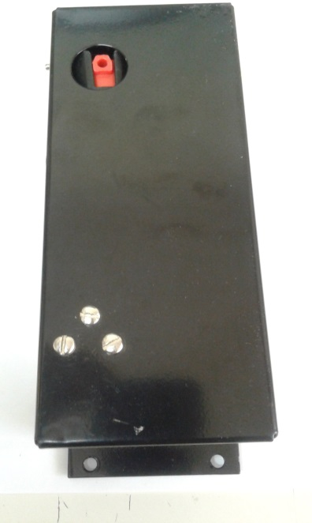
16 | «Растяжка» (белый дым)  Предназначена для охраны помещений. При обрыве нити (тонкого провода), натянутой 10 см. над полом происходит срабатывание дымового патрона и охраняемое помещение заполняется белым дымом (50 куб.м.), что дезориентирует преступника и заставляет его быстро покинуть помещение. Дым безвреден для человека и продуктов питания. Не оставляет следов на поверхности вещей и продуктов. Рекомендуется к применению в помещениях. | 4300 руб.00 коп. | 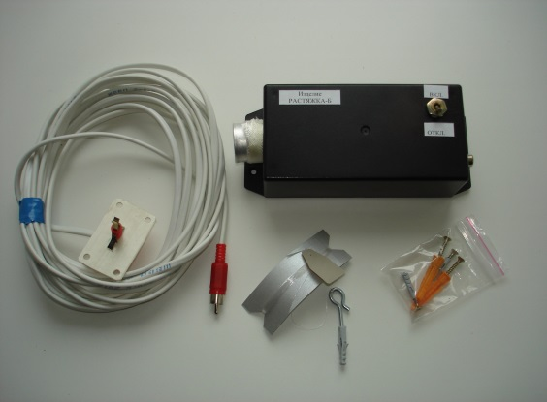
17 | «Растяжка» (оранжевый дым)  Предназначена для сигнализации о проникновении посторонних лиц на охраняемую территорию. Используется для охраны территории (периметра) уличных объектов, а также промышленных, складских и др. помещений. При воздействии злоумышленника на охранный шлейф (леску), натянутую 10 см. над землей (полом, забором) происходит срабатывание дымового патрона. Вверх выбрасывается струя яркого оранжевого дыма, сигнализируя о месте проникновения злоумышленника. Дополнительно в изделие может быть установлена уличная (120 дБ) звуковая сирена. Стоимость установки сирены плюс 350 рублей к стоимости изделия. | 4300 руб.00 коп.

17 | «РастяжкаБЭ» (белый дым)  Предназначена для охраны помещений. Аналог изделия «Растяжка-Б», но с электронным управлением активации патрона белого дыма. Подключается к существующей в помещении системе охраны. Инициирование срабатывания дымового патрона происходит посредством замыкания клемм эл. управлением внешним прибором системы охраны установленной в помещении. При срабатывании охраняемое помещение заполняется белым дымом (до 70 куб.м.) , что дезориентирует преступника. | 4300 руб.00 коп. | 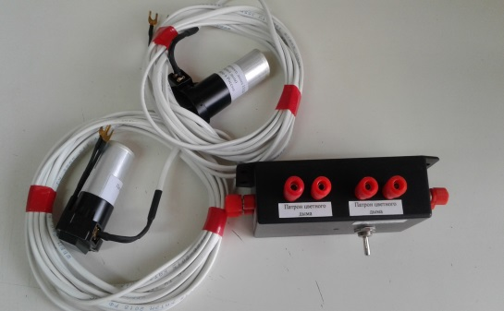

Тел./факс 8_(831) 222-58-06, сот. +7-910-790-45-89, +7-904-391-33-40
Юридический и почтовый адрес: 603054, г.Нижний Новгород, ул. Свирская, д.14, оф.2.
Эл. почта accumulators@yandex.ru Сайт: spuhit.ru

